Права и гарантии многодетных семей

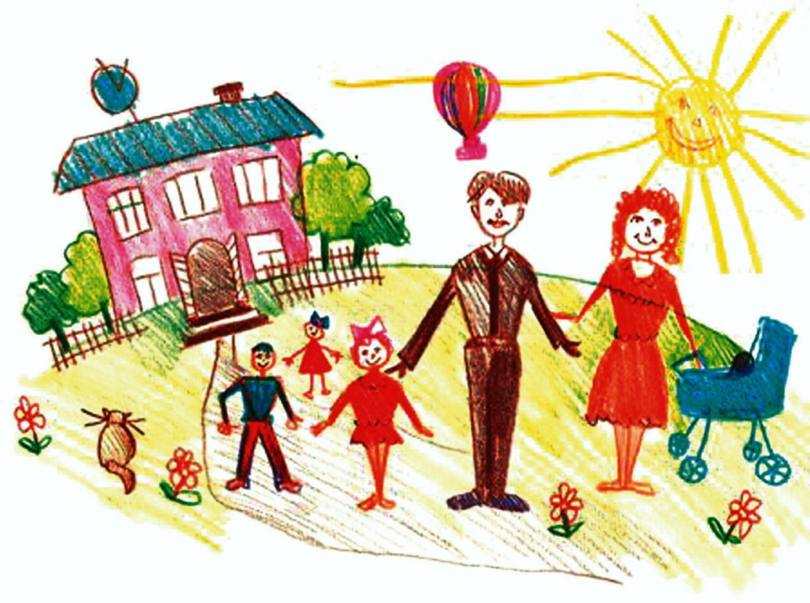

Государственная политика нашей страны в отношении матерей однозначна. В республике делается все для того, чтобы женщины смогли воплотить свое предназначение – вырастить и воспитать здоровых и счастливых детей.
В соответствии со статьей 62 Кодекса Республики Беларусь о браке и семье многодетной является семья, в которой на иждивении и воспитании находятся трое и более детей.
Семья приобретает статус многодетной при рождении третьего ребенка и при наличии в живых остальных детей в возрасте до 18 лет.
Статус многодетной семьи подтверждается выдачей удостоверения многодетной семьи.
Справочно: Кодекс Республики Беларусь о браке и семье (ст. 62, 63). Положение о порядке выдачи удостоверения многодетной семьи, утвержденное постановлением Совета Министров Республики Беларусь от 28.07.2011 № 1009.

Пенсии многодетным матерям:
Женщины, родившие пять и более детей и воспитавшие их до 8-летнего возраста, имеют право на пенсию по возрасту по достижении 53 лет (а также женщины, у которых к этому времени пятый ребенок не достиг 8 лет) и при стаже работы не менее 15 лет.
Женщины, родившие пять и более детей и воспитавшие их до 16-летнего возраста, при стаже работы в колхозах, совхозах и других предприятиях сельского хозяйства непосредственно в производстве сельскохозяйственной продукции не менее 10 лет (без зачета в стаж работы времени ухода за детьми) имеют право на пенсию независимо от возраста (ст.10).
Справочно: Закон Республики Беларусь от 17 апреля 1992 г. № 1596-XII «О пенсионном обеспечении» (ст.19).
С 13.09.2012 г. женщинам, родившим и воспитавшим девять и более детей и награжденным одной из следующих государственных наград ССР или Республики Беларусь: орденом Матери, медалью «Медаль материнства», орденами «Материнская слава», «Мать-героиня», по достижении 55 лет (получающим пенсию по инвалидности независимо от возраста) устанавливается пенсия за особые заслуги перед Республикой Беларусь (в размере пенсии по возрасту или по инвалидности и повышения за особые заслуги).
Справочно: постановление Совета Министров Республики Беларусь от 30.03.1993 № 185 (с дополнениями, внесенными постановлением Совета Министров Республики Беларусь от 08.09.2012 № 833).

Государственные пособия семьям, воспитывающие детей
В соответствии с Законом Республики Беларусь «О государственных пособиях семьям, воспитывающим детей» назначаются следующие виды государственных пособий:
по беременности и родам;
в связи с рождением ребенка, выплачивается при рождении первого ребенка в размере 10-кратного БПМ, утвержденного на дату рождения ребенка, а при рождении второго и последующих детей – в размере 14-кратного БПМ;
женщинам, ставшим на учет в государственных организациях здравоохранения до 12-недельного срока беременности в размере 1 БПМ;
по уходу за ребенком в возрасте до 3 лет (от средней месячной заработной платы работников в республике за квартал):
на первого ребенка – 35% от средней месячной заработной платы за квартал;
на второго и последующих детей – 40% от средней месячной заработной платы за квартал;
на ребенка-инвалида – 45% от средней месячной заработной платы за квартал.
на детей старше 3 лет из отдельных категорий семей:
на детей, кроме ребенка-инвалида – 50% БПМ;
на ребенка-инвалида – 70% БПМ.
по уходу за ребенком-инвалидом в возрасте до 18 лет - размере 1 БПМ;
на ребенка в возрасте до 18 лет, инфицированного вирусом иммунодефицита человека – 70% БПМ.
Размеры государственных пособий семьям, воспитывающим детей, как правило, перерассчитываются два раза в год, в связи с увеличением бюджета прожиточного минимума в среднем на душу населения.
Денежная компенсация в связи с рождением близнецов –
в размере 2 БПМ на каждого близнеца.
В соответствии с постановлением Совета Министров Республики Беларусь от 27.07.2009 № 985 «О единовременной выплате семьям при рождении двоих и более детей на приобретение детских вещей первой необходимости» семьям при рождении двоих и более детей органами по труду, занятости и социальной защите по месту жительства (месту пребывания) матери (усыновителя (удочерителя), опекуна) либо в случае отсутствия матери по месту жительства (месту пребывания) отца в течение 6 месяцев со дня возникновения права на эту выплату производится единовременная выплата на приобретение детских вещей первой необходимости на каждого из детей в размере двукратной наибольшей величины бюджета прожиточного минимума в среднем на душу населения, утвержденного Советом Министров Республики Беларусь, за два последних квартала перед датой рождения детей.
Материальная помощь
В целях усиления государственной поддержки населения и внедрения комплексного подхода к ее предоставлению в соответствии Указом Президента Республики Беларусь от 19 января 2012 г. № 41 «О государственной адресной социальной помощи» семьи (граждане) имеют право на одновременное предоставление различных видов государственной адресной социальной помощи:
- ежемесячного и (или) единовременного социальных пособий на приобретение продуктов питания, лекарственных средств, одежды, обуви, школьных принадлежностей и на другие нужды для обеспечения нормальной жизнедеятельности, а также на оплату (полностью или частично) жилищно-коммунальных услуг;
- социального пособия для возмещения затрат на приобретение подгузников;
-социального пособия на оплату технических средств социальной реабилитации;
- обеспечения продуктами питания детей первых двух лет жизни.
Ежемесячное социальное пособие предоставляется семьям (гражданам) при условии, что их среднедушевой доход, определяемый в порядке, установленном Советом Министров Республики Беларусь (далее – среднедушевой доход), по объективным причинам ниже наибольшей величины бюджета прожиточного минимума в среднем на душу населения, утвержденного Советом Министров Республики Беларусь, за два последних квартала (далее – критерий нуждаемости) и составляет 1 БПМ.
Для многодетных семей критерий нуждаемости составляет 1,15 БПМ.
Единовременное социальное пособие предоставляется семьям (гражданам), оказавшимся по объективным причинам в трудной жизненной ситуации, нарушающей нормальную жизнедеятельность, при условии, что их среднедушевой доход составляет не более 1,5 величины критерия нуждаемости.
Размер единовременного социального пособия устанавливается в зависимости от трудной жизненной ситуации, в которой находится семья (гражданин), в сумме, не превышающей 10-ти кратного размера бюджета прожиточного минимума в среднем на душу населения, действующего на дату принятия решения о предоставлении государственной адресной социальной помощи в виде единовременного социального пособия. Единовременное социальное пособие предоставляется семьям (гражданам) один раз в течение календарного года.
Социального пособия для возмещения затрат на приобретение подгузников предоставляется на основании индивидуальной программы реабилитации инвалида или заключения врачебно-консультационной комиссии государственной организации здравоохранения о нуждаемости в подгузниках. Социальное пособие для возмещения затрат на приобретение подгузников предоставляется не более двух раз в течение календарного года.
Государственная адресная социальная помощь в виде обеспечения продуктами питания детей первых двух лет жизни предоставляется на основании рекомендаций врача-педиатра участкового (врача-педиатра, врача общей практики) по рациону питания ребенка в соответствии с его состоянием здоровья и с учетом примерных месячных наборов продуктов питания для детей в возрасте до одного года и от одного года до двух лет.

Льготы в сфере образования
Плата за питание в дошкольных учреждениях снижается на 50 процентов для родителей или лиц, их заменяющих, имеющих трех и более детей дошкольного и школьного возраста.
Плата за пользование учебниками и (или) учебными пособиями снижена на 50 процентов для семей, в которых воспитываются трое и более детей в возрасте до 18 лет. Руководители государственных учреждений, обеспечивающих получение высшего и среднего специального образования, могут предоставлять скидки со сформированной стоимости обучения студентам и учащимся из семей, в которых воспитывается трое и более несовершеннолетних детей.
Плата за обучение детей в школах искусств не взимается с семей, имеющих трех и более детей в возрасте до 18 лет.
Справочно: Постановление Совета Министров Республики Беларусь от 29.02.2008. № 307 «О размере и порядке взимания платы за питание детей в учреждениях, обеспечивающих получение дошкольного образования». Постановление Совета Министров Республики Беларусь от 24.06.2011 № 839 «О размере взимания платы за пользование учебниками и (или) учебными пособиями в порядке предоставления их в бесплатное пользование» Кодекс Республики Беларусь об образовании (ст.39) от13.01.2011 №243-З. Указ Президента Республики Беларусь от 28.02.2006 № 126 «О некоторых вопросах платного обучения в государственных учреждениях, обеспечивающих получение высшего и среднего специального образования»; Положение о порядке предоставления скидок со сформированной стоимости обучения студентам и учащимся гос.учреждений, обеспечивающих получение высшего и среднего спец.образования, и размерах этих скидок, утв. Постановлением Совета Министров Республики Беларусь от 26.05.2006 № 665. Постановление Совета Министров Республики Беларусь от 18.02.2010 № 229 «О размере платы за внешкольное воспитание и обучение в государственных детских школах искусств в сфере культуры и порядке ее взимания и признании утратившим силу постановления Совета Министров Республики Беларусь от 27.02.2008 № 281»
Денежная выплата многодетным матерям, награждаемым орденом Матери, производится единовременно в размере пятикратного утвержденного бюджета прожиточного минимума в среднем на душу населения, действующего на дату награждения (п.2). Орденом Матери награждаются женщины, родившие и воспитавшие, пять и более детей. Награждение орденом Матери производится при достижении пятым ребенком возраста одного года и при наличии в живых остальных детей этой матери.
При награждении орденом Матери учитываются также дети: усыновленные в установленном законодательством порядке; погибшие или пропавшие без вести при защите Отечества и его государственных интересов, исполнении гражданского долга по спасению человеческой жизни, обеспечению законности и правопорядка, а также умершие в результате ранения, увечья, заболевания, полученных при указанных обстоятельствах, или в результате трудового увечья либо профессионального заболевания.
Женщины, имеющие судимость, ведущие аморальный образ жизни, орденом Матери не награждаются.
Справочно: Закон Республики Беларусь от 18 мая 2004 г. № 288-З «О государственных наградах Республики Беларусь», Указ Президента Республики Беларусь от 5 марта 2005г. № 117, Указ Президента Республики Беларусь от 8 апреля 2005г. №168, Постановление Министерства труда и социальной защиты Республики Беларусь от 29.11.05 № 156.
Социальные льготы
Центром социального обслуживания населения предоставляются услуги почасового ухода за малолетними детьми (услуги няни):
- семьям, воспитывающим троих и более детей, родившихся одновременно в дневное время по рабочим дням не более 40 часов в неделю до достижения детьми возраста 3 лет;
- кратковременное (в течение дня) освобождение родителей (всех вышеперечисленных категорий) от ухода за ребенком, в дневное время по рабочим дням не более 4 часов в неделю в пределах норм времени, установленных на оказание услуги няни.
Справочно: Постановление Совета Министров Республики Беларусь от 27.12.2012 № 1218 «О некоторых вопросах оказания социальных услуг».

Льготы для многодетных семей в области налогообложения

Освобождаются от подоходного налога с физических лиц
доходы, полученные молодыми и многодетными семьями, состоящими на учете нуждающихся в улучшении жилищных условий или состоявшими на этом учете на дату заключения с банком кредитного договора, в виде финансовой поддержки государства в погашении задолженности по кредитам, выданным банками на строительство (реконструкцию) или приобретение жилых помещений таким физическим лицам, в случаях, предусмотренных законодательными актами (ст.163).
Освобождаются от земельного налога
земельные участки, предоставленные одному (нескольким) членам многодетной семьи (семьи, имеющей трех и более несовершеннолетних детей) (ст.194)
Освобождаются от государственной пошлины при совершении нотариальных действий:
многодетные матери - за свидетельствование верности копий документов по делам об их награждении (пп.2.11 ст.257)
Ставки единого налога снижаются для: плательщиков-родителей (усыновителей) в многодетных семьях с тремя и более детьми в возрасте до восемнадцати лет - на 20 процентов начиная с месяца, следующего за месяцем, в котором возникло право на льготу, включая последний день месяца, в котором утрачено такое право, на основании документа, удостоверяющего личность, и удостоверения многодетной семьи (ст.297).
Родителям, имеющим двух и более детей в возрасте до восемнадцати лет (многодетные семьи) или детей-инвалидов в возрасте до восемнадцати лет, установленный в настоящем подпункте стандартный налоговый вычет предоставляется с 01.01.2017 г. в размере 52,00 белорусских рублей на каждого ребенка в месяц (ст.164 семьям имеющим 2х и более детей и 27, 00 рублей – если в семье 1 ребенок).
Справочно: Налоговый кодекс Республики Беларусь от 29.12.2009 № 71-З (ст.163, 164, 186, 194, 257, 297).
Освобождаются от налога на недвижимость
здания и сооружения (при наличии у физического лица двух и более жилых помещений освобождению от налога на недвижимость подлежит только одно жилое помещение по выбору физического лица на основании его письменного заявления, представляемого в налоговый орган по месту жительства, с указанием местонахождения всех принадлежащих физическому лицу жилых помещений в многоквартирных жилых домах. В случае непредставления физическим лицом такого заявления освобождению от налога на недвижимость подлежит одно жилое помещение, приобретенное (полученное) им в собственность ранее
других жилых помещений), а также машино-места, принадлежащие многодетным семьям (семьям, имеющим трех и более несовершеннолетних детей) (ст.186)

Льготы в области жилищных отношений
На внеочередное право на получение льготных кредитов на строительство (реконструкцию) или приобретение жилых помещений имеют многодетные семьи. Максимальный размер льготного кредита на строительство (реконструкцию) жилого помещения определяется по нормируемым размерам общей площади жилого помещения и не должен превышать 100 процентов для многодетных семей стоимости строительства жилья из расчета 20 кв. метров на человека, сроком на 40 лет под 1 процента годовых.
Многодетным семьям финансовая помощь государства в погашении задолженности по льготным кредитам предоставляется в порядке, установленном Советом Министров Республики Беларусь, после ввода жилых домов в эксплуатацию (приобретения жилых помещений) в соответствии с количеством несовершеннолетних детей на дату заключения кредитного договора и суммой задолженности по льготным кредитам на дату представления кредитополучателями ОАО «СБ «Беларусбанк» документов, необходимых для её получения, и оказывается в следующих размерах:
- при наличии троих несовершеннолетних детей - 75 % от суммы задолженности по выданным кредитам;
- при наличии четверых и более несовершеннолетних детей - 100 % от суммы задолженности по выданным кредитам.
Семьям, в которых один из родителей после рождения второго и последующих детей является получателем пособия по уходу за ребенком в возрасте до 3 лет, на период получения данного пособия предоставляется отсрочка в погашении задолженности по кредиту (включая проценты за пользование кредитом), предоставленному на строительство (реконструкцию) или приобретение жилого помещения.
Многодетные семьи, имеющие четверых и более несовершеннолетних детей, включаются в отдельный список многодетных семей, нуждающихся в улучшении жилищных условий, на внеочередное получение льготных кредитов или одноразовых субсидий.
Право на получение жилого помещения социального пользования имеют состоящие на учете нуждающихся в улучшении жилищных условий многодетные семьи, а также матери, которым присвоено звание «Мать-героиня» или которые награждены орденом Матери, орденом «Материнская слава» либо медалью «Медаль материнства».
Плата за услуги водоснабжения, водоотведения (канализации), газо- и электроснабжения осуществляется по субсидированным тарифам для многодетных, опекунских, приемных семей, воспитывающих троих и более несовершеннолетних детей с учетом родных и приемных детей.
Справочно: п.10 Положения о порядке расчетов и внесения платы за пользование жилыми помещениями государственного жилого фонда, утвержденного Постановлением Совета Министров Республики Беларусь от 12.06.2014г. №571.
Более подробную информацию можно получить в учреждении «Могилевский районный центр социального обслуживания населения» по адресу г. Могилев, ул. Заводская, 23а, или по телефону 22-10-11.

Гарантии в трудовом законодательстве
Матери (мачехе) или отцу (отчиму), опекуну (попечителю), воспитывающей(воспитывающему) ребенка-инвалида в возрасте до восемнадцати лет, предоставляется один дополнительный свободный от работы день в месяц с оплатой в размере среднего дневного заработка за счет средств государственного социального страхования;
Матери (мачехе) или отцу (отчиму), опекуну (попечителю), воспитывающей (воспитывающему) ребенка-инвалида в возрасте до восемнадцати лет, либо троих и более детей в возрасте до шестнадцати лет предоставляется один дополнительный свободный от работы день в неделю с оплатой в размере среднего дневного заработка.
Справочно: Инструкция о порядке и условиях предоставления дополнительного свободного от работы дня в месяц с оплатой в размере среднего дневного заработка за счет средств государственного социального страхования и Инструкция опорядке и условиях предоставления дополнительного свободного от работы дня в неделю с оплатой в размере среднего дневного заработка, утвержденные постановлением Министерства труда и социальной защиты Республики Беларусь от 11.06.2014 № 34 «Опорядке и условиях предоставления дополнительных свободных от работы дней».

